РОССИЙСКАЯ ФЕДЕРАЦИЯ
орловская область
муниципальное образование «Город орел»
Администрация города Орла

Постановление
29 сентября 2025 № 5511
Орёл

О внесении изменений в постановление
администрации города Орла от 19 декабря 2023 № 6758
«Об утверждении схемы размещения гражданами гаражей, являющихся некапитальными сооружениями, и стоянок технических или других средств передвижения инвалидов вблизи их места жительства, расположенных
на земельных участках, находящихся в собственности муниципального образования «Город Орел», землях или земельных участках, государственная собственность на которые не разграничена, на территории муниципального образования «Город Орел»

Рассмотрев обращение Карасевой Тамары Константиновны
от 05.06.2025 № К-2352, в целях упорядочения размещения металлических гаражей на территории города Орла, руководствуясь статьей 39.36-1 Земельного кодекса РФ, постановлением Правительства Орловской области от 18 ноября 2021 № 699 «Об утверждении порядка использования земель или земельных участков, находящихся в государственной или муниципальной собственности, для возведения гражданами гаражей, являющихся некапитальными сооружениями, либо для стоянки технических или других средств передвижения инвалидов вблизи их места жительства, а также порядка определения платы за использование земельных участков, находящихся в государственной собственности Орловской области, земель или земельных участков, государственная собственность на которые не разграничена, на территории Орловской области для возведения гражданами гаражей, являющихся некапитальными сооружениями», постановлением администрации города Орла от 19 мая 2023 № 2417 «Об утверждении порядка разработки и утверждения схемы размещения гражданами гаражей, являющихся некапитальными сооружениями, и стоянок технических или других средств передвижения инвалидов вблизи их места жительства, расположенных на земельных участках, находящихся в собственности муниципального образования «Город Орел», землях или земельных участках, государственная собственность на которые не разграничена, на территории муниципального образования «Город Орел» и порядка определения размера платы за использование земельных участков, находящихся в собственности муниципального образования «Город Орел», земель или земельных участков, государственная собственность на которые не разграничена, на территории муниципального образования «Город Орел» для возведения гражданами гаражей, являющихся некапитальными сооружениями» и статьей 22 Устава городского округа «Город Орел», администрация города Орла постановляет:
1. Внести изменение в постановление администрации города Орла
от 19 декабря 2023 № 6758 «Об утверждении схемы размещения гражданами гаражей, являющихся некапитальными сооружениями, и стоянок технических или других средств передвижения инвалидов вблизи их места жительства, расположенных на земельных участках, находящихся в собственности муниципального образования «Город Орел», землях или земельных участках, государственная собственность на которые не разграничена, на территории муниципального образования «Город Орел» изложив приложение «Схема размещения гражданами гаражей, являющихся некапитальными сооружениями, и стоянок технических или других средств передвижения инвалидов вблизи их места жительства, расположенных на земельных участках, муниципального образования «Город Орел», землях или земельных участках, государственная собственность на которые не разграничена, на территории муниципального образования «Город Орел» к постановлению в новой редакции согласно приложению к настоящему постановлению.
2. Управлению по взаимодействию со средствами массовой информации и аналитической работе администрации города Орла (Храмченкова О.А.) опубликовать настоящее постановление в газете «Орловская городская газета» и разместить на официальном сайте администрации города Орла в сети «Интернет».
3. Контроль за исполнением настоящего постановления возложить на исполняющего обязанности первого заместителя Мэра города Орла
М.В. Родштейн.

Мэр города Орла Ю.Н. Парахин

Приложение
к постановлению
администрации города Орла
от 29 сентября 2025 г. № 5511

Приложение
к постановлению администрации
города Орла
от 19 декабря 2023 г. № 6758

СХЕМА
(текстовая часть)

размещения гражданами гаражей, являющихся некапитальными сооружениями, и стоянок технических или других средств передвижения инвалидов вблизи их места жительства, расположенных на земельных участках, муниципального образования «Город Орёл»,
землях или земельных участках, государственная собственность на которые
не разграничена, на территории муниципального образования
«Город Орёл» (далее – объекта)

Учетный номер места размещения объекта | Вид объекта  (гараж, стоянка) | Кадастровый номер земельного участка или кадастровый номер кадастрового квартала (для земель), на котором расположено место размещения объекта | Местонахождение или адресный ориентир места размещения объекта | Площадь места размещения объекта, м² | № листа в графической части Схемы
1 | 2 | 3 | 4 | 5 | 6
1 | Гараж | 57:25:0020537:351 | г. Орёл, пер. Молодогвардейский, земельный участок 9а | 20,0 | 1
2 | Гараж | 57:25:0010227 | г. Орёл, в районе дома № 17 по ул. 7 Ноября | 18,0 | 2
3 | Гараж | 57:25:0030526:110 | г. Орёл, ул. Привокзальная, в районе дома № 28 | 15,0 | 3

Начальник управления градостроительства
администрации города Орла М.В. Родштейн

Лист № 1
Схема
(графическая часть)
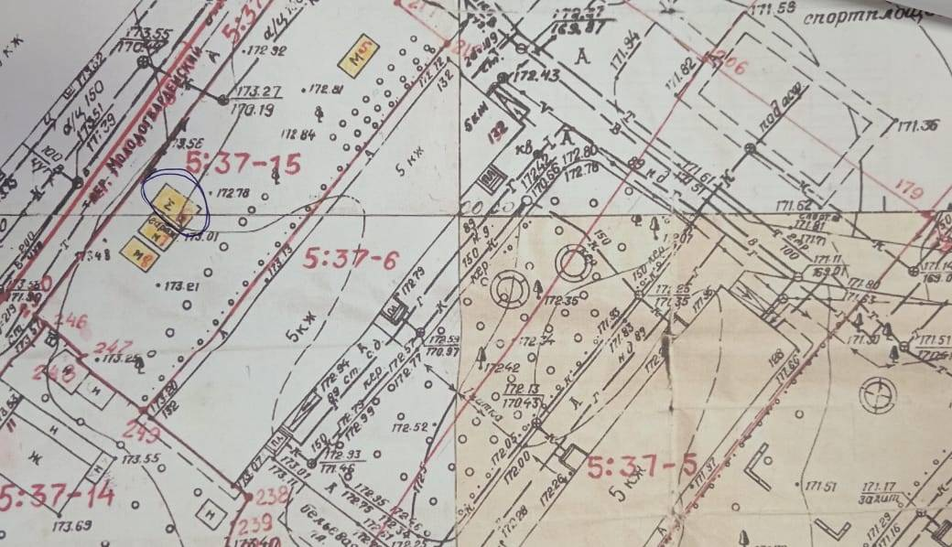

Лист № 2
Схема
(графическая часть)
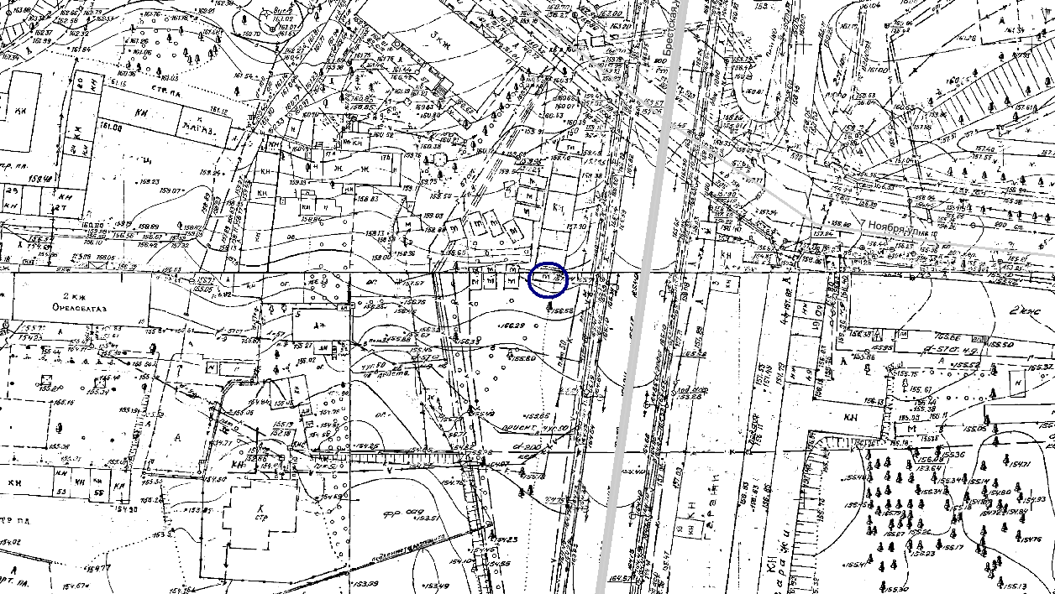

Схема Лист № 3
(графическая часть)

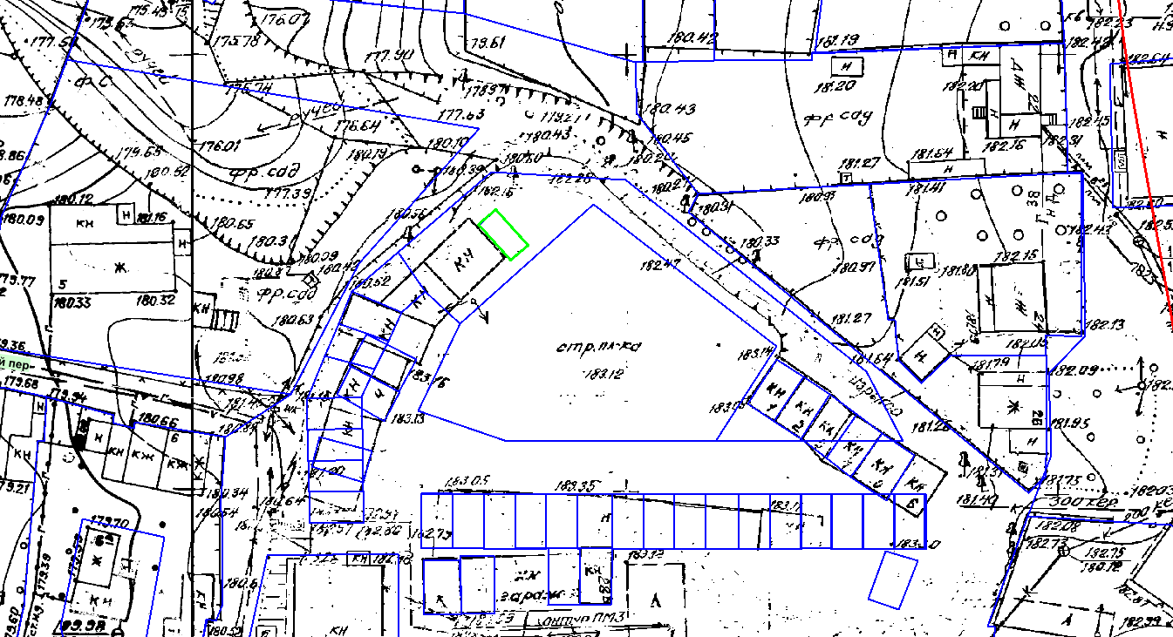

Начальник управления градостроительства
администрации города Орла М.В. Родштейн

